FASES REQUERIMIENTO DE SOFTWARE

1. DESCRIPCION GENERAL DEL REQUERIMIENTO 2
2. FASE DE FORMALIZACIÓN 3
3. ANALISIS DE REQUISITOS Y REQUERIMIENTOS 4
5. LEVANTAMIENTO DEL REQUERIMIENTO DETALLADO 8
6. DISEÑO DE LA ARQUITECTURA DE SOLUCION 10

DESCRIPCION GENERAL DEL REQUERIMIENTO

PROYECTO | Abogabot 2022
Nombre Requerimiento: | Automatización de demandas.
Fecha Solicitud: | 21/02//2022
Responsable(s) Solicitud: | Botsito
Dependencia(s) Solicitante: | Despacho de abogados S.A. de C.V.
Responsable Funcional designado por el equipo de desarrollo de software: | Josué Torres

FASE DE FORMALIZACIÓN

Descripción de la Solicitud
Usuario Solicitante
Al momento de llenar el formulario se manda al proceso de pago para finalizar la transacción. Para dar seguimiento a su demanda, el cliente crea una cuenta en la plataforma y verá el seguimiento de cada una de las actualizaciones del proceso legal. El administrador del sitio recibe la notificación de una nueva demanda y con los datos llenados del formulario se crea automáticamente el documento legal en formato Word para empezar el proceso. El administrador recibe el pago y debe de ser capaz de verlo en un dashboard para ver la cantidad de ingresos recibidos. El administrador actualiza el proceso de la demanda y agrega comentarios en cada paso del proceso. Al usuario le llegan correos de notificación para saber el avance de su proceso.
Líder Funcional
El usuario deberá llenar un formulario a través de una página web. Una vez terminado el formulario se envía al proceso de pago para finalizar la transacción. El cliente puede crear una cuenta en la plataforma. Con la cuenta el cliente puede ver el seguimiento de cada una de las actualizaciones del proceso. El administrador debe recibir una notificación por cada demanda nueva. Creación automática de documento legal en Word al finalizar formulario. Administrador puede ver pagos recibidos en un dashboard. El administrador actualiza el proceso y puede agregar comentarios. Usuario recibe correos de notificación sobre el avance de su proceso.

FIRMAS DE ACEPTACIÓN:
________________________________ _______________________________
Nombre Responsable Solicitud Nombre Líder OTI
Dependencia Solicitante Oficina Tecnologías de la Información

ANALISIS DE REQUISITOS Y REQUERIMIENTOS

Fecha Inicio | 21/02//2022 |  | Fecha Final | 21/06//2022
Modelamiento de Negocio
Diagrama de flujo para automatización de demandas mediante página web.

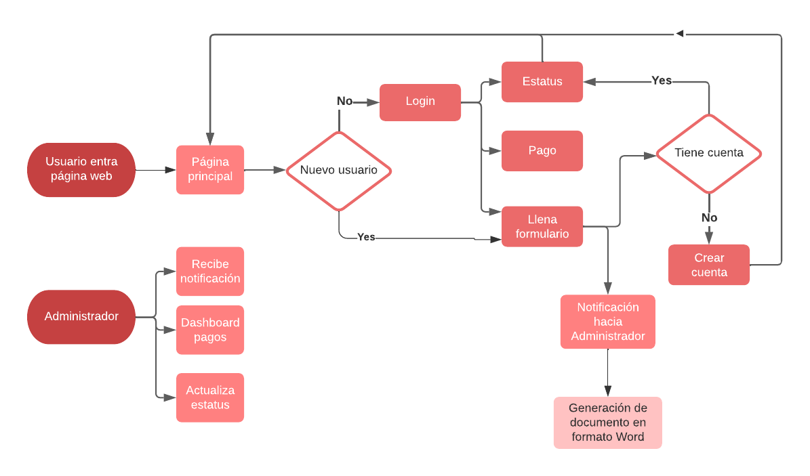

Términos de Referencia
Alcance de la solución | Se realizará una página web para automatizar el proceso de realización de demandas por parte del usuario.
Requerimientos Funcionales y criterios de aceptación y | Login para usuarios existentes.  Opción para crear cuenta.  Página para revisar estado actual de proceso.  Página para efectuar pago.  Formulario online.  Notificación hacia administrador por cada formulario.  Generación automática de documento legal en formato Word.  Dashboard para el administrador ver pagos.
Requerimientos no Funcionales y de calidad | Toda funcionalidad del sistema y transacción de negocio debe responder al usuario en menos de 5 segundos.  Los permisos de acceso al sistema podrán ser cambiados solamente por el administrador de acceso a datos.  El sistema debe contar con manuales de usuario estructurados adecuadamente.  El sistema debe proporcionar mensajes de error que sean informativos y orientados a usuario final.
Interesados en la solución
  Nombre/Rol/Perfil | Descripción
  Josué Torres / Desarrollador | Desarrolla el proyecto.
Precondiciones | Información completa de equipo en el cuál será implementada la solución.
Requisitos Técnicos | Tipo de Desarrollo | Web Escritorio Móvil Servicio Web  Servicio Windows Otro:__________________
Requisitos Técnicos | Base de Datos | Oracle  SQL Server  MySQL  MongoDB  Otro:__________________ |  |  | Versión  _______  _______  __8____  _______  _______  _______
Requisitos Técnicos | Lenguaje | C#  VB  PHP  Java  JavaScript  Otro:___________________ |  |  | Versión  _______  _______  _______  _______  _______  _______  _______
Viabilidad Técnica | Luego de adelantado el análisis de los requisitos y requerimientos es viable proponer una solución técnica para esta solicitud: SI (x) NO ( )

FIRMAS DE ACEPTACIÓN:
Nombre | Dependencia | Teléfono | Firma
- FASE DE PLANEACIÓN Y GERENCIA DEL PROYECTO

Responsable |  |  |  |  | Fecha
Plan estratégico de fases del proyecto
N° | Nombre Etapa | Actividad |  | Rol Responsable |  | Fecha Inicio | Fecha Fin | Comentarios
1 | Requerimientos | Documentar todos los requerimientos |  | Josue T |  | 21/02/22 | 5/03/22 | Pendiente
2 | Wireframe | Realizar prototipo |  | Josue T |  | 5/03/22 | 21/03/22 | Pendiente
3 | User experience | Probar interacción |  | Josue T |  | 21/03/22 | 5/04/22 | Pendiente
4 | Diseño | Realizar diseño frontend |  | Josue T |  | 5/04/22 | 21/04/22 | Pendiente
5 | Codificación | Codificar backend |  | Josue T |  | 21/04/22 | 5/05/22 | Pendiente
6 | Pruebas | Realizar pruebas del proyecto |  | Josue T |  | 5/05/22 | 21/05/22 | Pendiente
7 | Documentación | Realizar toda la documentación |  | Josue T |  | 21/05/22 | 5/06/22 | Pendiente
Diagrama de planeación
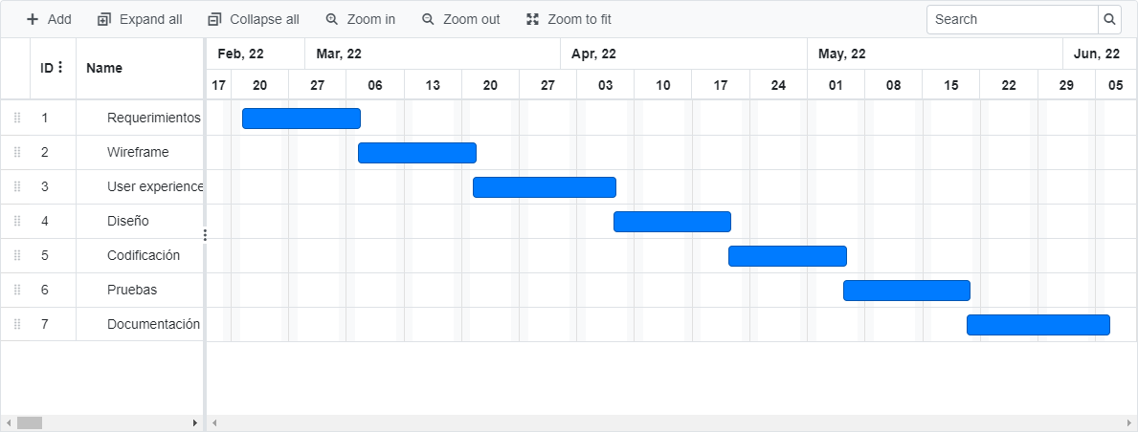

NOTA: Las fechas de planeación establecidas en este documento son aproximadas y estarán sujetas a modificaciones que surjan por control de cambios u otros factores.

FIRMAS DE ACEPTACIÓN:
Nombre | Dependencia | Teléfono | Firma

LEVANTAMIENTO DEL REQUERIMIENTO DETALLADO

HISTORIAS DE USUARIO
Nº. |  | 001
Titulo |  | Creación de cuenta
Fecha |  | 21/02/2022
Estimación |  | 1
Característica/Funcionalidad
Necesito que el usuario pueda crear una cuenta en la página con su correo electrónico y una contraseña.
Razón/Resultado
Con la finalidad de poder acceder a la información generada por el formulario y revisar el estado del proceso.
Criterios de Aceptación
Nº | Titulo |  | Contexto |  |  | Evento
1... | Ingreso del usuario |  | En caso de que ingrese sus credenciales y sean incorrectas debe generar un mensaje de error. |  |  | Cuando el usuario intenta ingresar con credenciales incorrectas.
2 | Control de tiempo de activación |  | Registrar un tiempo mínimo a 1 minuto y evidenciar que se genera una alerta de notificación de activación de cuenta. |  |  | A partir del momento en que se efectúa el proceso de finalización del formulario y es enviado para su posterior seguimiento.
Firmas de aceptación
Nombre |  |  |  | Dependencia | Teléfono |  | Firma

DISEÑO DE LA ARQUITECTURA DE SOLUCION

Fecha | DD/MM/AAAA
Vista Lógica
Se puede utilizar alguno de los siguientes diagramas UML: Diagrama de Clase, Diagrama de Comunicación, Diagrama de Secuencia.

Si utiliza convenciones para diagramas Ad hoc, por favor describirlas aquí
Vista de Implementación
Se puede utilizar alguno de los siguientes diagramas UML: Diagrama de componentes o diagrama de Paquetes

Si utiliza convenciones para diagramas Ad hoc, por favor describirlas aquí
Vista de Proceso
Se puede utilizar alguno de los siguientes diagramas UML: Diagrama de actividades o de flujo

Si utiliza convenciones para diagramas Ad hoc, por favor describirlas aquí
Vista de Física
Se puede utilizar el diagrama UML de despliegue.

Si utiliza convenciones para diagramas Ad hoc, por favor describirlas aquí
Prototipos de interfaces de usuario
Mockups o Bocetos de interfaces graficas para Front-End.

Si utiliza convenciones para diagramas Ad hoc, por favor describirlas aquí
Firmas de aceptación
Nombre |  | Dependencia | Teléfono |  | Firma

Nota: En caso de considerar limitado el uso de UML, es posible utilizar diagramas Ad Hoc.

